２月２１日（月）

みやぎけん　　　とうちどん



宮城県ご当地丼

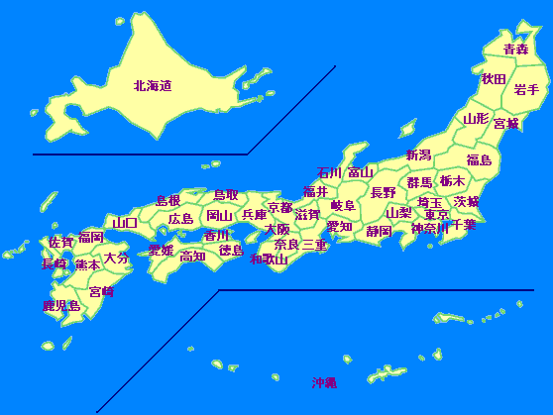

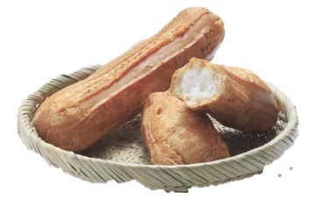

「」

とは、にからわるで、もともとはにおのかわりになるとしてられた、げたです。

は、カツのカツのかわりにをったもので、Ｂ-１グランプリにもしたことでにられています。

「ずんだもち」

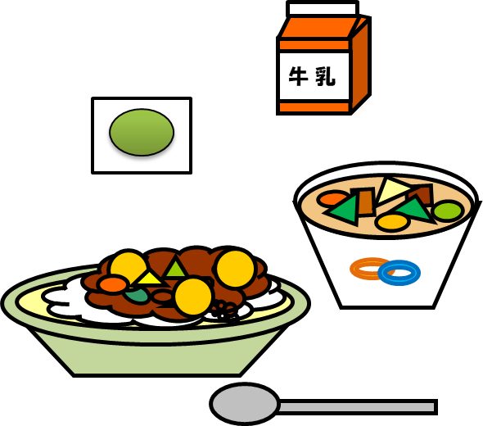

あぶらふ

「いもっこじる」